- František Josef I. – v jaké zemi vládl?
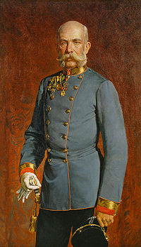

- Který národ dosáhl vlastní vlády v rámci Rakouska-Uherska?

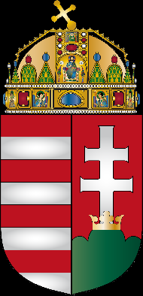

- Češi usilovali o rovnoprávnost v rámci R-U, o čem chtěli ve svém státě samostatně rozhodovat?

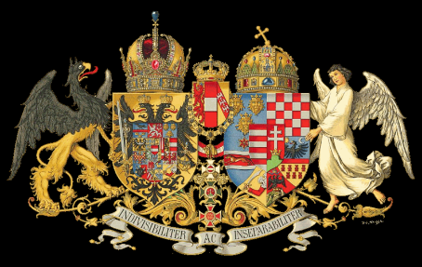

- Co víš o školní docházce v době Rakouska-Uherska?

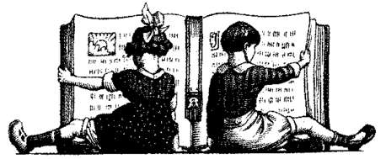

- Vstupní brána na Jubilejní výstavu 1891 – co se zde odehrávalo?

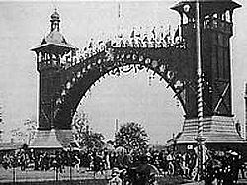

- František Křižík – napiš vše, co o něm víš nebo zjistíš.
